tasks.py
'''
新增代码

在 tasks.py 里新增了一个用于“文本关系图”构建的函数，它把关系的文本向量嵌入转成一个基于余弦相似度的图，以供 SEMMA 的文本分支进行消息传递。
关键新增函数与逻辑
新增函数：build_text_relation_graph(graph, rel_text_init, threshold=0.8, top_percent=None)
作用：基于关系的文本嵌入 rel_text_init 构建文本关系图 G_R^{TEXT}，节点是关系，边的权重是两两关系文本嵌入的余弦相似度，支持阈值/Top-x%两种稀疏化方式。
结果：在 graph 上挂载 graph.text_relation_graph（PyG Data，对应文本关系图）和 graph.rel_text_init（缓存文本初始向量），供模型文本分支使用。
核心代码位置与解释
函数签名与总体结构（新增文本关系图构建）：
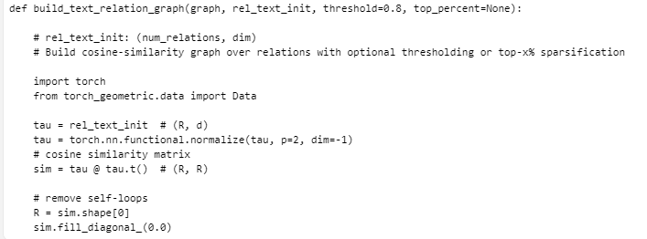
稀疏化策略（Top-x% 或 阈值）与取边：
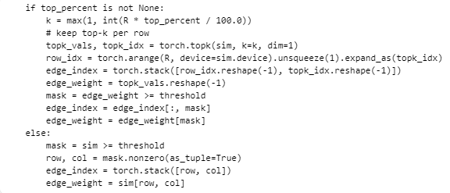
构造 PyG Data 并挂到图上（供后续文本 NBFNet 使用）：
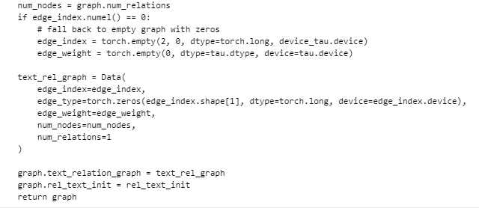
这一步在干什么
用关系的文本嵌入直接构造一个“关系—关系”的相似度图 G_R^{TEXT}，其中边的权重是关系文本语义的余弦相似度。
该图与 ULTRA 的结构关系图 G_R^{STR} 并行使用，交给文本分支的 NBFNet 做消息传递，最后与结构分支融合，达到 SEMMA 论文里“结构+文本”双模块的效果。
阈值 threshold 控制保留的语义强度，top_percent 可选地限制每个关系只连最相近的前 x% 关系，避免过密导致的过平滑。
小结
新增的函数把“关系文本向量 → 文本关系图”这一步串起来，并把结果挂在 graph.text_relation_graph、graph.rel_text_init，为后续模型前向时的文本分支提供输入。
'''
models.py
在 models.py 中做了哪些修改？为何而改？
这次改动为实现 SEMMA 的“结构+文本”双分支，在关系层引入“文本分支”并与原有“结构分支”融合，从而让 ULTRA 能利用关系文本语义。
关键新增/修改点
新增 TextRelNBFNet：在关系层面的 NBFNet，处理“文本关系图”（G_R^{TEXT}），边权为关系文本向量的余弦相似度，用于在关系间进行语义加权消息传递。
新增 SemmaRelModel：同时运行结构分支（原 RelNBFNet，用 G_R^{STR}）与文本分支（TextRelNBFNet，用 G_R^{TEXT}），并按论文通过融合模块（MLP/Attention）把两者合成最终的关系表示。
修改 Ultra.forward：在有文本信息时，调用新的关系模块接口，传入 text_relation_graph 与 rel_text_init，否则退化为原 ULTRA 的结构分支。
代码关键位置与解释
Ultra 前向新增对文本图的兼容（有则用双分支，无则用结构分支）：
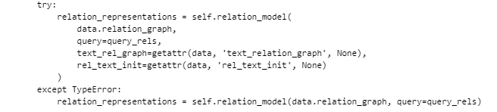
文本分支 TextRelNBFNet：输入是“文本初始关系向量”扩展成批次维度后，沿 text_relation_graph 的加权边做消息传递，输出每个关系的文本增强表示。
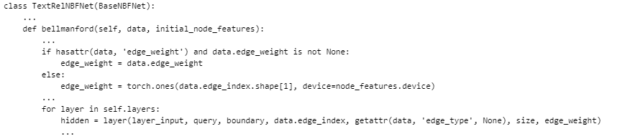
融合模型 SemmaRelModel：结构分支 RelNBFNet 得到 h，文本分支 TextRelNBFNet 得到 z，按配置用 MLP 或简化注意力把二者融合，alpha 控制文本权重，alpha=0 时自动禁用文本分支（退化为 ULTRA）。
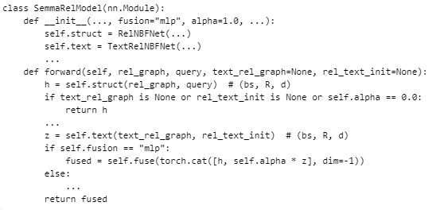
这一步在干什么？
在 ULTRA 的“关系图推理”层面引入平行的“文本语义图”推理分支，用关系文本嵌入构图并做加权消息传递。
将结构（G_R^{STR}）与文本（G_R^{TEXT}）两种信号在关系层融合，得到更健壮、可迁移的关系表征，满足 SEMMA 论文“结构+文本”的设计。
保持鲁棒性：当未提供文本或设置 alpha=0 时，自动退化为原 ULTRA（纯结构）。

